FELHÍVÁS
kétfordulós pályázati eljárás keretében a Mogyoród, Hosszúdűlő 068/13, 068/14, 068/15, 068/19, 068/20, 068/21, 068/22 és 068/199 hrsz. külterületi ingatlanok tulajdoni hányadának értékesítésére

Mogyoród Nagyközség Önkormányzata, mint kiíró pályázatot hirdet a tulajdonában lévő ingatlanhányadok értékesítésére.

1./ Kiíró adatai:
Mogyoród Nagyközség Önkormányzata (székhely: 2146 Mogyoród, Dózsa György út 40., adószám: 15730514-2-13, törzsszám (ingatlan-nyilvántartásban): 15391580, pénzforgalmi számlaszám (költségvetési számla): 11600006-00000000-80747897, képviseli: Paulovics Géza polgármester)

2./ Pályázati kiírás tárgyát képező vagyonelem adatai:
- Mogyoród, Hosszúdűlő 068/13, 068/14, 068/15, 068/19, 068/20, 068/21, 068/22 és 068/199 hrsz. alatti, kivett szántó, járási mintatér
- nagyságuk:
 | 068/13 | 068/14 | 068/15 | 068/19 | 068/20 | 068/21 | 068/22 | 068/199
Ingatlan összterülete a tulajdoni lap szerint m² | 27.126 | 57.702 | 27.304 | 18.489 | 8.993 | 116.007 | 47.646 | 25.647
Ebből az értékelt önkormányzat tulajdoni hányada | 1/5 | 2/10 | 5461/27.304 | 1/5 | 1/5 | 1/5 | 4/20 | 1/5
Tulajdoni hányad m²-ben | 5.425 | 11.540 | 5.461 | 3.698 | 1.799 | 23.201 | 9.529 | 5.129

- ingatlan-nyilvántartásba bejegyzett korlátozások:

068/13 hrsz. ingatlanon: Magassági építési korlátozás: Magyar Műsorszóró Vállalat, Mogyoród Önkormányzat, vezetékjog: 3616 m² területre, MAVIR Magyar Villamosenergia-ipari Átviteli Rendszerirányító Zrt.
068/14 hrsz. ingatlanon: Magassági építési korlátozás: Magyar Műsorszóró Vállalat, Mogyoród Önkormányzat, vezetékjog: 8708 m² területre, MAVIR Magyar Villamosenergia-ipari Átviteli Rendszerirányító Zrt.
068/15 hrsz. ingatlanon: Magassági építési korlátozás: Magyar Műsorszóró Vállalat, Mogyoród Önkormányzat, vezetékjog: 3994 m² területre, MAVIR Magyar Villamosenergia-ipari Átviteli Rendszerirányító Zrt. Holtig tartó haszonélvezeti jog.
068/19 hrsz. ingatlanon: Magassági építési korlátozás: Magyar Műsorszóró Vállalat, Mogyoród Önkormányzat, vezetékjog: 2358 m² területre, MAVIR Magyar Villamosenergia-ipari Átviteli Rendszerirányító Zrt. Vételi jog.
068/20 hrsz. ingatlanon: Magassági építési korlátozás: Magyar Műsorszóró Vállalat, Mogyoród Önkormányzat, vezetékjog: 1082 m² területre, MAVIR Magyar Villamosenergia-ipari Átviteli Rendszerirányító Zrt.
068/21 hrsz. ingatlanon: Magassági építési korlátozás: Magyar Műsorszóró Vállalat, Mogyoród Önkormányzat, vezetékjog: 8540 m² területre, MAVIR Magyar Villamosenergia-ipari Átviteli Rendszerirányító Zrt., vezetékjog: 535 m² területre, ELMŰ Hálózati Elosztó Kft.
068/22 hrsz. ingatlanon: Magassági építési korlátozás: Magyar Műsorszóró Vállalat, Mogyoród Önkormányzat, vezetékjog: 77 m² területre, MAVIR Magyar Villamosenergia-ipari Átviteli Rendszerirányító Zrt., vezetékjog: 410 m² területre, ELMŰ Hálózati Elosztó Kft.
068/199 hrsz. ingatlanon: Magassági építési korlátozás: Magyar Műsorszóró Vállalat, Mogyoród Önkormányzat, vezetékjog: 4583 m² területre, MAVIR Magyar Villamosenergia-ipari Átviteli Rendszerirányító Zrt. Haszonélvezeti jog 20 évre.

- A pályázaton értékesítendő ingatlanok per- és tehermentesek. A földrészletre a Magyar Államot minden más jogosultat megelőző elővásárlási jog illeti meg törvény alapján.

- Építésügyi besorolás: külterületi, ipari területek, Gip3 építési övezet, közműhálózatok az ingatlanokon nincsenek. Az ingatlan a Helyi Építési Szabályzat (HÉSZ) 2. melléklet 31. és 38. szelvényén található (https://mogyorod.asp.lgov.hu/mogyorod-helyi-epitesi-szabalyzata-es-telepulesszerkezeti-terve ).

- Kötelező szabályozási vonallal érintett a terület és művelésből nincs kivonva, így az ipari, gazdasági hasznosítást megelőzően - a művelésből történő kivonás, építési szándék esetén - a telekalakítás szükséges, ami a vevő számára, mint jogutód számára kötelező.

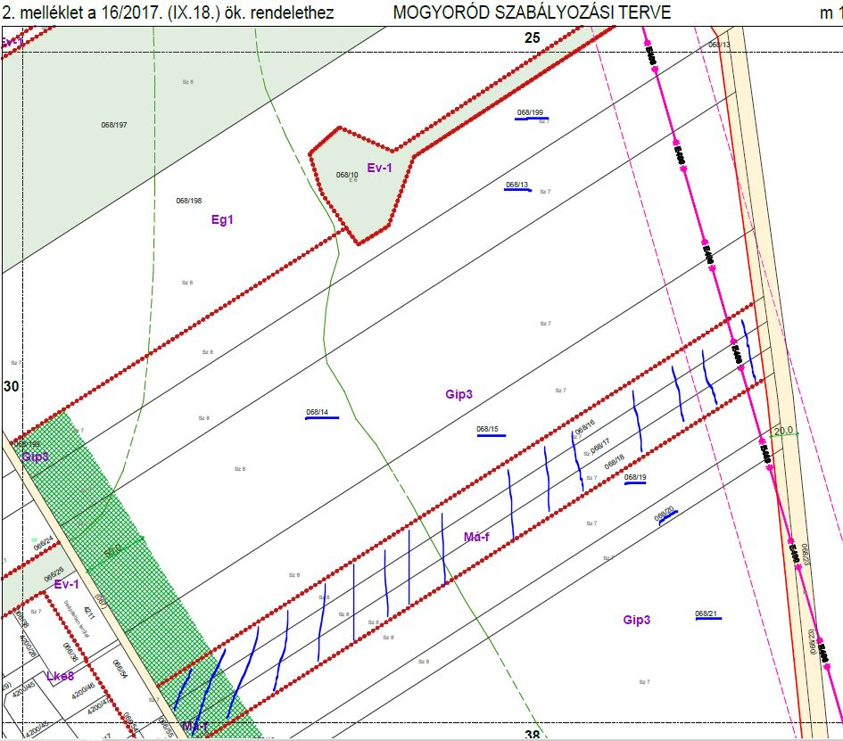
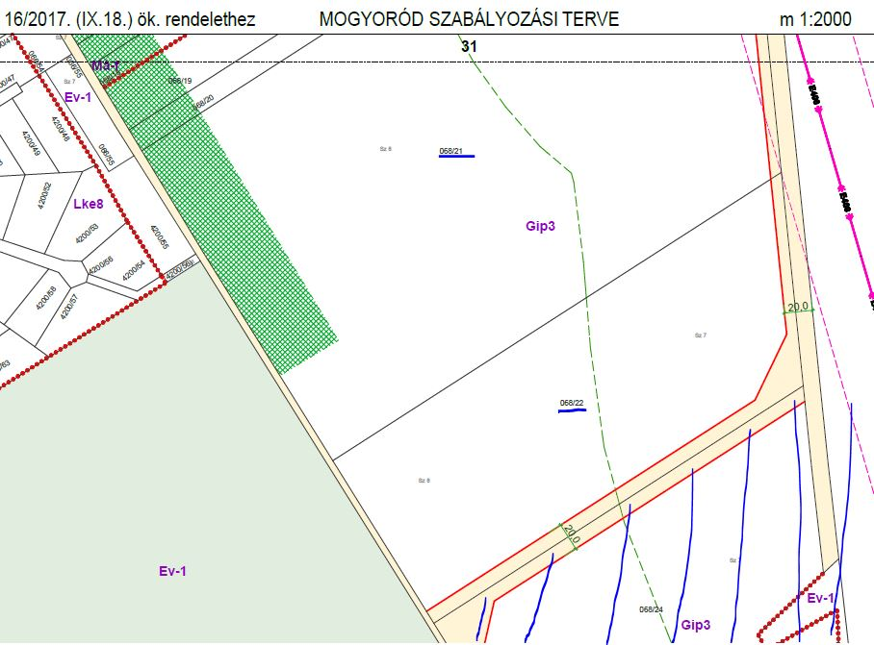

- A Gip3 építési övezet beépítési paraméterei a HÉSZ 1. melléklete szerint:
beépítési módja | legkisebb kialakítható telekméret | legkisebb kialakítható telekszé-lesség | legnagyobb beépítettség mértéke | legkisebb zöldfelület mértéke | legnagyobb épületmagasság | főépület lakásszám | egyéb
 | m² | m | % | % | m
szabadon álló | 5000 |  | 50 % | 25 % | 18,0 | L=0 | ek 10 m  ok 9
- Minden egyes telek területnagysága megengedi a többszörös telekalakítási lehetőséget, vagyis több darabszámú ingatlan kialakítható a jelenlegi darabszámhoz képest.
- Az ingatlanok bekerítetlenek, ezért a földrészletek korlátozás nélkül megtekinthetőek.

3./ Pályázat célja:
Ingatlan adás-vételi szerződéssel történő értékesítése.

4./ Pályázati feltételek és határidők:
- A pályázaton részt vehet bármely személy, aki betartja a pályázat feltételeit és nem esik tulajdonszerzési korlátozás alá.

- Az irányadó eladási árak összege: nettó érték Forintban;

 | 068/13 | 068/14 | 068/15 | 068/19 | 068/20 | 068/21 | 068/22 | 068/199
ár/m² | 3.550 Ft | 3.550 Ft | 3.550 Ft | 3.550 Ft | 3.550 Ft | 3.550 Ft | 3.550 Ft | 3.550 Ft
Minimális eladási ár | 19.259.000 | 40.967.000 | 19.387.000 | 13.128.000 | 6.386.450 | 82.364.000 | 33.828.000 | 18.208.000

- A Kiíró irányár alatti árat nem fogad el, ezért az irányár alatti áron beadott pályázat érvénytelen.

- A vételár megfizetése egy összegben, az adás-vételi szerződés aláírását követően - a Magyar Állam elővásárlási jogáról szóló nyilatkozatának határidejét nem számolva - 30 napon belül, Mogyoród Nagyközség Önkormányzat költségvetési számlájára, átutalással történhet. A teljesítés, az összegnek a számlán való megjelenésének időpontja. Amennyiben a vételár vagy annak egy része fenti határidőn belül nem kerül kiegyenlítésre, úgy a Kiíró jogosult a szerződéstől elállni, a kifizetett vételár a pályázati biztosíték kivételével visszajár.

- A Kiíró pályázati biztosítékként, ingatlanonként 1.000.000.-Ft, azaz egymillió forint megfizetését köti ki. A pályázati biztosítékot a pályázati eljárás második fordulójáig kell a Mogyoród Nagyközség Önkormányzata ERSTE Bank Hungary Zrt. 11600006-00000000-80754484 számú letéti számlájára átutalással teljesíteni. Amennyiben a pályázati biztosíték fenti határidőig nem kerül kiegyenlítésre, úgy a pályázat érvénytelen.
A pályázati biztosíték a nyertes pályázó esetén a vételár részét képezi és foglalóként funkcionál a szerződés megkötésétől kezdődően.
A nem nyertes pályázók részére a pályázati biztosíték visszautalásra kerül a döntést követő nyolc munkanapon belül a pályázatban megadott számlaszámra. A pályázati biztosítékok után a Kiíró kamatot nem fizet.
- Elveszti a pályázó a pályázati biztosítékot, ha az értékelés előtt pályázatát visszavonja, illetve nyertessége esetén a döntésben meghatározott határidő alatt a szerződést nem köti meg.

- A pályázó ajánlati kötöttsége a pályázat elbírálásáig, illetve a nyertes pályázat esetén a vagyontárgyra vonatkozó szerződés megkötéséig fennáll.

- A Kiíró csak a helyi építési szabályzatban előírtak szerinti beépíthetőségért vállal szavatosságot.

- A pályázó a pályázati határidőig köteles titokban tartani a pályázaton való részvételét, az általa beadott pályázatnak az adatait, az ajánlata visszavonásának tényét, illetve ajánlata tartalmát.

- Tulajdonjog eszmei hányadára pályázatot benyújtani nem lehet, az ilyen pályázat érvénytelen.

- Pályázatot cégszerű aláírással, illetve teljes bizonyító erejű magánokiratként, papír alapon és zárt borítékban kell benyújtani, amely alapján a pályázó személye nem azonosítható be. A zárt borítékon feltüntetendő szöveg: „Pályázat a Mogyoród, Hosszúdűlő … hrsz.-ú ingatlanok vételére.”

- Nyertes pályázóval, akkor köthető adás-vételi szerződés, ha a természetes személy igazolja a személyazonosságát, megadja az adóazonosító jelét, míg nem természetes személy igazolja, hogy a nemzeti vagyonról szóló 2011. évi CXCVI. törvény 3. § (1) bekezdés 1. pontjában foglaltak szerinti átlátható szervezet.

- A nyertes pályázót terhelik az ingatlan átírásának teendői és költségeit is viselni köteles. A földhivatali nyilvántartáson való átvezetést a vételár teljes kiegyenlítése után lehet kezdeményezni.

- A nyertes pályázó az adásvételi szerződést a pályázat elbírálását követő 10 napon belül köteles megkötni. Amennyiben e kötelezettségének nem tesz eleget, a szerződéskötés jogát elveszíti és arra Mogyoród Nagyközség Önkormányzata jogosult ismételten pályázati felhívást közzétenni és annak eredményétől függően adásvételi szerződést kötni.

- A pályázati ajánlatnak tartalmaznia kell a pályázati dokumentációban leírtakat, így különösen pályázó részletes és jogilag kötelező erejű nyilatkozatát:
- magánszemély esetén, személyes adatairól, adóazonosító jelérről,
- nem természetes személy esetén, a beazonosításához szükséges adatokról és a képviselő képviseleti jogáról, átlátható szervezetnek minősülésről, valamint mellékelni kell az aláírási címpéldányt,
- a megajánlott bruttó vételárról,
- nyilatkozatot a pályázati feltételek elfogadásáról,
- nyilatkozatot az ajánlati kötöttségről,
- nyilatkozat arról, hogy pályázó minden külön engedély nélkül jogosult Magyarországon ingatlant szerezni és ingatlanszerzési képessége korlátozva nincs,
- nyilatkozatot annak tudomásul vételéről, hogy az ellenszolgáltatás összegének nyilvánosságra hozatalát nem tilthatja meg,
- nyilatkozatot a Magyar Állam elővásárlási jogának tudomásul vételéről,
- nyilatkozat a pályázattal érintett természetes személyektől a személyes adataik pályázati eljárásban történő felhasználásához történő hozzájárulásról.

- Kiíró fenntartja jogát, hogy érvényes ajánlatok esetén is a pályázatokat eredménytelennek minősítse, és egyik pályázóval se kössön szerződést!

5./ A pályázati ajánlatok beadásának helye és határideje:
- A pályázatot személyesen lehet benyújtani 2019. június 10. 12.00 óráig a Mogyoródi Polgármesteri Hivatalhoz (2141 Mogyoród, Dózsa György út 40. - Titkárságon).
- Postai úton vagy futárral kézbesítendő dokumentációval érvényesen pályázni a személyes benyújtásra meghatározott határidőig beérkező küldeménnyel lehet!

6./ A pályázati dokumentáció átvételének helyét és feltételei:
- Pályázat részletes kiírását a Mogyoródi Polgármesteri Hivatal Titkárságán lehet átvenni, illetve elektronikus úton kérhető a mogyorod@mogyorod.hu e-mail címen keresztül.

7./ További információval szolgáló személy neve, elérhetősége:
Paulovics Géza polgármester (70/412-0247),

8./ A pályázatok elbírálásának rendje, a pályázatok megismerésének lehetősége:
- A pályázatok felbontásának ideje és helye: a benyújtási határidő napján 14 órától a Mogyoród Polgármesteri Hivatal (2141 Mogyoród, Dózsa György út 40.) hivatalos helyiségében. A bontás során bárki jelen lehet. A bontásról jegyzőkönyv készül, amelyben rögzítésre kerül a pályázó neve vagy elnevezése, az ajánlati ár, pályázat előírásoknak (formai és tartalmi érvényességi feltételeknek) való megfelelősége vagy annak hiánya és oka. A polgármester hiánypótlásra szólítja fel az ajánlatadót vagy visszautasítja azt az ajánlatot, amely a felhívásban vagy a dokumentációban meghatározott feltételeknek maradéktalanul nem felelnek meg.
- Az ajánlatok beadására rendelkezésre álló határidőn túl benyújtott ajánlatokat, mint érvénytelent el kell utasítani.
- A polgármester közvetlenül értesíti az első fordulóban elbírálásra alkalmasnak minősített ajánlatadót a második forduló időpontjáról és az addig benyújtandó iratokról, egyéb feltételekről. A második forduló időpontját és a legmagasabb ajánlatot az önkormányzat honlapján közzé teszi a polgármester.
- A második fordulóban az első forduló érvényes ajánlattevői vehetnek részt, valamint az az ajánlattevő, aki a második fordulóban tartandó versenytárgyalásig teljesíti az első fordulóban történő részvételre előírt feltételeket – a benyújtási határidő kivételével – és a legmagasabb érvényes ajánlati árnál legalább nettó 20 %-al magasabb ajánlatot tesz.
- A második fordulóban a Kiíró ismerteti a legjobb ajánlatot tevőt és felhívja a második fordulóban érvényesen résztvevőket magasabb ajánlat tételére, amit legalább három alkalommal megismétel a beérkezett újabb ajánlatok rögzítését követően.
- A pályázati eljárás második fordulójának nyertese a második fordulóban érvényesen részt vevő pályázók közül a legmagasabb vételár ajánlatot tevő pályázó lesz.
- Az ajánlatokat a második fordulótól számított 30 napon belül, a Gazdasági és Településfejlesztési Bizottság véleményezi. A bizottság értékelése alapján az ajánlat (ok) elfogadásáról a képviselő-testület hoz döntést a soron következő, munkaterv szerinti ülésén. Szerződést kötni az összességében legelőnyösebb, érvényes ajánlatot tevő pályázóval lehet a képviselő-testület döntését követően.

Mogyoród, 2019. április 9.
Paulovics Géza
polgármester

